BON DE COMMANDE
NOM :
TEL :
GALETTE ET CREPE BIO
Linda GUILLOUX paysanne crêpière
72550 FAY
GALETTE DE SARRASIN | PRIX TTC | Nombre
 | 0€90 unité
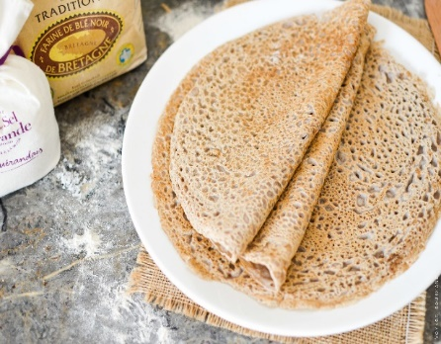
CREPE
 | 0€90 unité
Au P'tit Marché Degréen | SIGNATURE ET DATE:
1 route du Mans-72550 DEGRE
02 43 42 69 80

